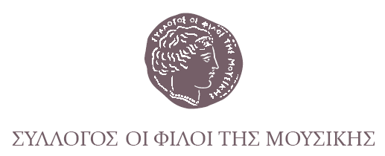

Αθήνα, 25 Οκτωβρίου 2022
ΔΕΛΤΙΟ ΤΥΠΟΥ

ART CAMPUS 2022
Σύνολα Μουσικής Δωματίου
για έγχορδα, πνευστά & πιάνο

Σάββατο 12 Νοεμβρίου 2022, ώρα 20:00
Μέγαρο Μουσικής Αθηνών

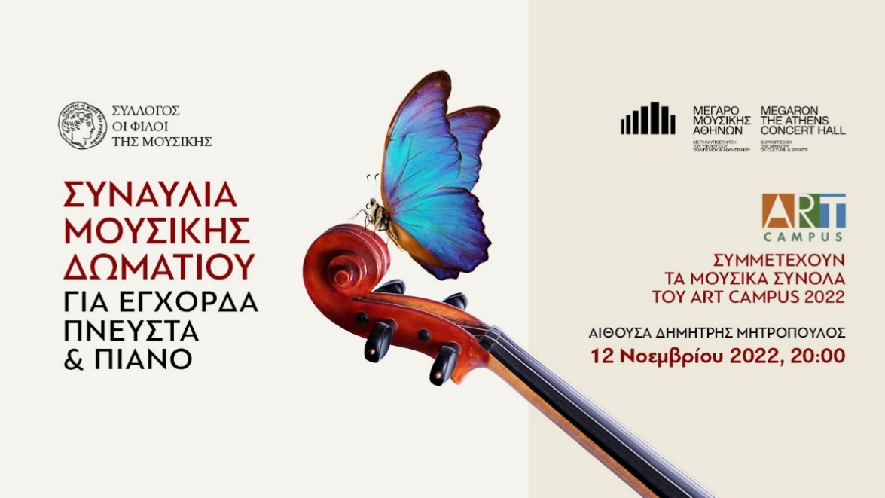

Έργα μουσικής δωματίου για έγχορδα, πνευστά και πιάνο θα ερμηνεύσουν τριάντα επτά νέοι σολίστ απ’ όλη την Ελλάδα, ως επιστέγασμα της συμμετοχής τους στο εκπαιδευτικό πρόγραμμα Art Campus 2022 του Συλλόγου Οι Φίλοι της Μουσικής.
Στη συναυλία, η οποία θα πραγματοποιηθεί το Σάββατο 12 Νοεμβρίου στις 8 μμ το απόγευμα στην Αίθουσα Δ. Μητρόπουλος του Μεγάρου Μουσικής Αθηνών, τα νεανικά μουσικά σύνολα θα ερμηνεύσουν έργα των Joseph Haydn, W.A. Mozart, L.van Beethoven, Franz Schubert, Robert Schumann, Antonin Dvorak, Gustav Mahler, Jacques Ibert και Francis Poulenc.

Οι νέοι σολίστ που εμφανίζονται στη συναυλία είχαν την ευκαιρία, χάρη στο πρόγραμμα του Συλλόγου Art Campus, να φιλοξενηθούν για μία εβδομάδα (11-18 Ιουλίου 2022) στο Perrotis College της Αμερικανικής Γεωργικής Σχολής Θεσσαλονίκης, να συμμετέχουν σε σύνολα μουσικής δωματίου και να διδαχθούν από τους μεγάλους σολίστ και καθηγητές Δήμο Γκουνταρούλη (βιολοντσέλο), Τίτο Γουβέλη (πιάνο), Γιάννη Κορμπέτη (βιολί), Αντώνη Μανιά (βιόλα), Σπύρο Μουρίκη (κλαρινέτο) και Θοδωρή Τζοβανάκη (πιάνο).

Μετά το Μέγαρο Μουσικής Αθηνών, τα μουσικά σύνολα του Art Campus 2022 θα πραγματοποιήσουν συναυλία στο Μέγαρο Μουσικής Θεσσαλονίκης.
Το εκπαιδευτικό πρόγραμμα Art Campus θεσμοθετήθηκε πριν από δέκα χρόνια και πραγματοποιείται με την ευγενική χορηγία της Φωτεινής Λιβανού. Για τον εκπαιδευτικό σχεδιασμό των φετινών δράσεων, ο Σύλλογος Οι Φίλοι της Μουσικής συνεργάστηκε με τα δύο ιστορικά και αρχαιότερα μουσικά εκπαιδευτικά ιδρύματα της χώρας, το Ωδείον Αθηνών και το Κρατικό Ωδείο Θεσσαλονίκης.

ΣΥΜΜΕΤΕΧΟΥΝ ΟΙ ΚΑΛΛΙΤΕΧΝΕΣ

Κωνσταντίνα Αδελφοπούλου (κλαρινέτο) Στέλλα Βαχτανίδου (πιάνο)
Νικολίνα Βιτουλαδίτη (φλάουτο) Αγγελική Γκανά (βιολί)
Άννα Μαρία Γυπάκη (βιολί) Φίλιππος Κετεντζιάν (βιόλα)
Σπύρος Κοκονέτσης Στεριώτης (βιόλα) Ελπίδα Κόλλια (βιολοντσέλο)
Ορέστης Κοσμάς (βιολοντσέλο) Σπύρος Κούκας (κλαρινέτο)
Θάνος Κυπάρος (βιολί) Δήμητρα Κωστίκα (φλάουτο)
Τατιάνα Λύτρα (βιόλα) Βασίλης Μουρίκης (βιολί)
Μυρτώ Μπαμπαράκου (πιάνο) Κατερίνα Νέτσκα (κόρνο)
Μαρία Έλλη Πετρίδου (βιολοντσέλο) Κατερίνα Προδάνη (βιολί)
Διονύσης Πυλαρινός (βιολί) Σταύρος Σαμαράς (βιολί)
Ιορδάνης Σάντος Μαστραλέξης (βιολί) Ορφέας Σαραντάκος (βιολί)
Καλλιφώνη Σαραντάκου (βιόλα) Μάριος Σκουτέλης (κοντραμπάσο)
Αλεξάνδρα Συλλαΐδή (βιολί) Κωνσταντίνα Τυμπανίδου (πιάνο)
Έρα Χαντζάρη (βιολοντσέλο) Στεφανία Χασάπη (βιολί)
Σοφία Χατζή (βιόλα) Χρήστος Χατζηναθαναήλ (τσέλο)
Ευαγγελία Δήμητρα Χατζηνάσιου (φαγκότο) Πέτρος Χοχλακάκης (πιάνο)
Νίκος Χριστιανός (όμποε)

Αίθουσα Δ. Μητρόπουλος - Μέγαρο Μουσικής Αθηνών
ΤΙΜΕΣ ΕΙΣΙΤΗΡΙΩΝ: Γενική είσοδος €10.00 // Εκπτωτικό: €5.00

ΕΝΑΡΞΗ ΠΡΟΠΩΛΗΣΗΣ: Δευτέρα 10 Οκτωβρίου
https://www.megaron.gr/event/art-campus-2022/ Τ. 210 7282 333 / Ταμεία ΜΜΑ

ΜΕ ΤΗΝ ΠΑΡΑΚΛΗΣΗ ΤΗΣ ΔΗΜΟΣΙΕΥΣΗΣ
ΕΥΧΑΡΙΣΤΟΥΜΕ
Πληροφορίες για αυτό το δελτίο: Μαριάννα Αναστασίου 210 7282771

Χορηγοί επικοινωνίας: ΕΡΤ, Cosmote Tv, Tρίτο πρόγραμμα, Αθήνα 9.84, monopoli.gr, art&life.gr, deBop, Θεατρομάνια
